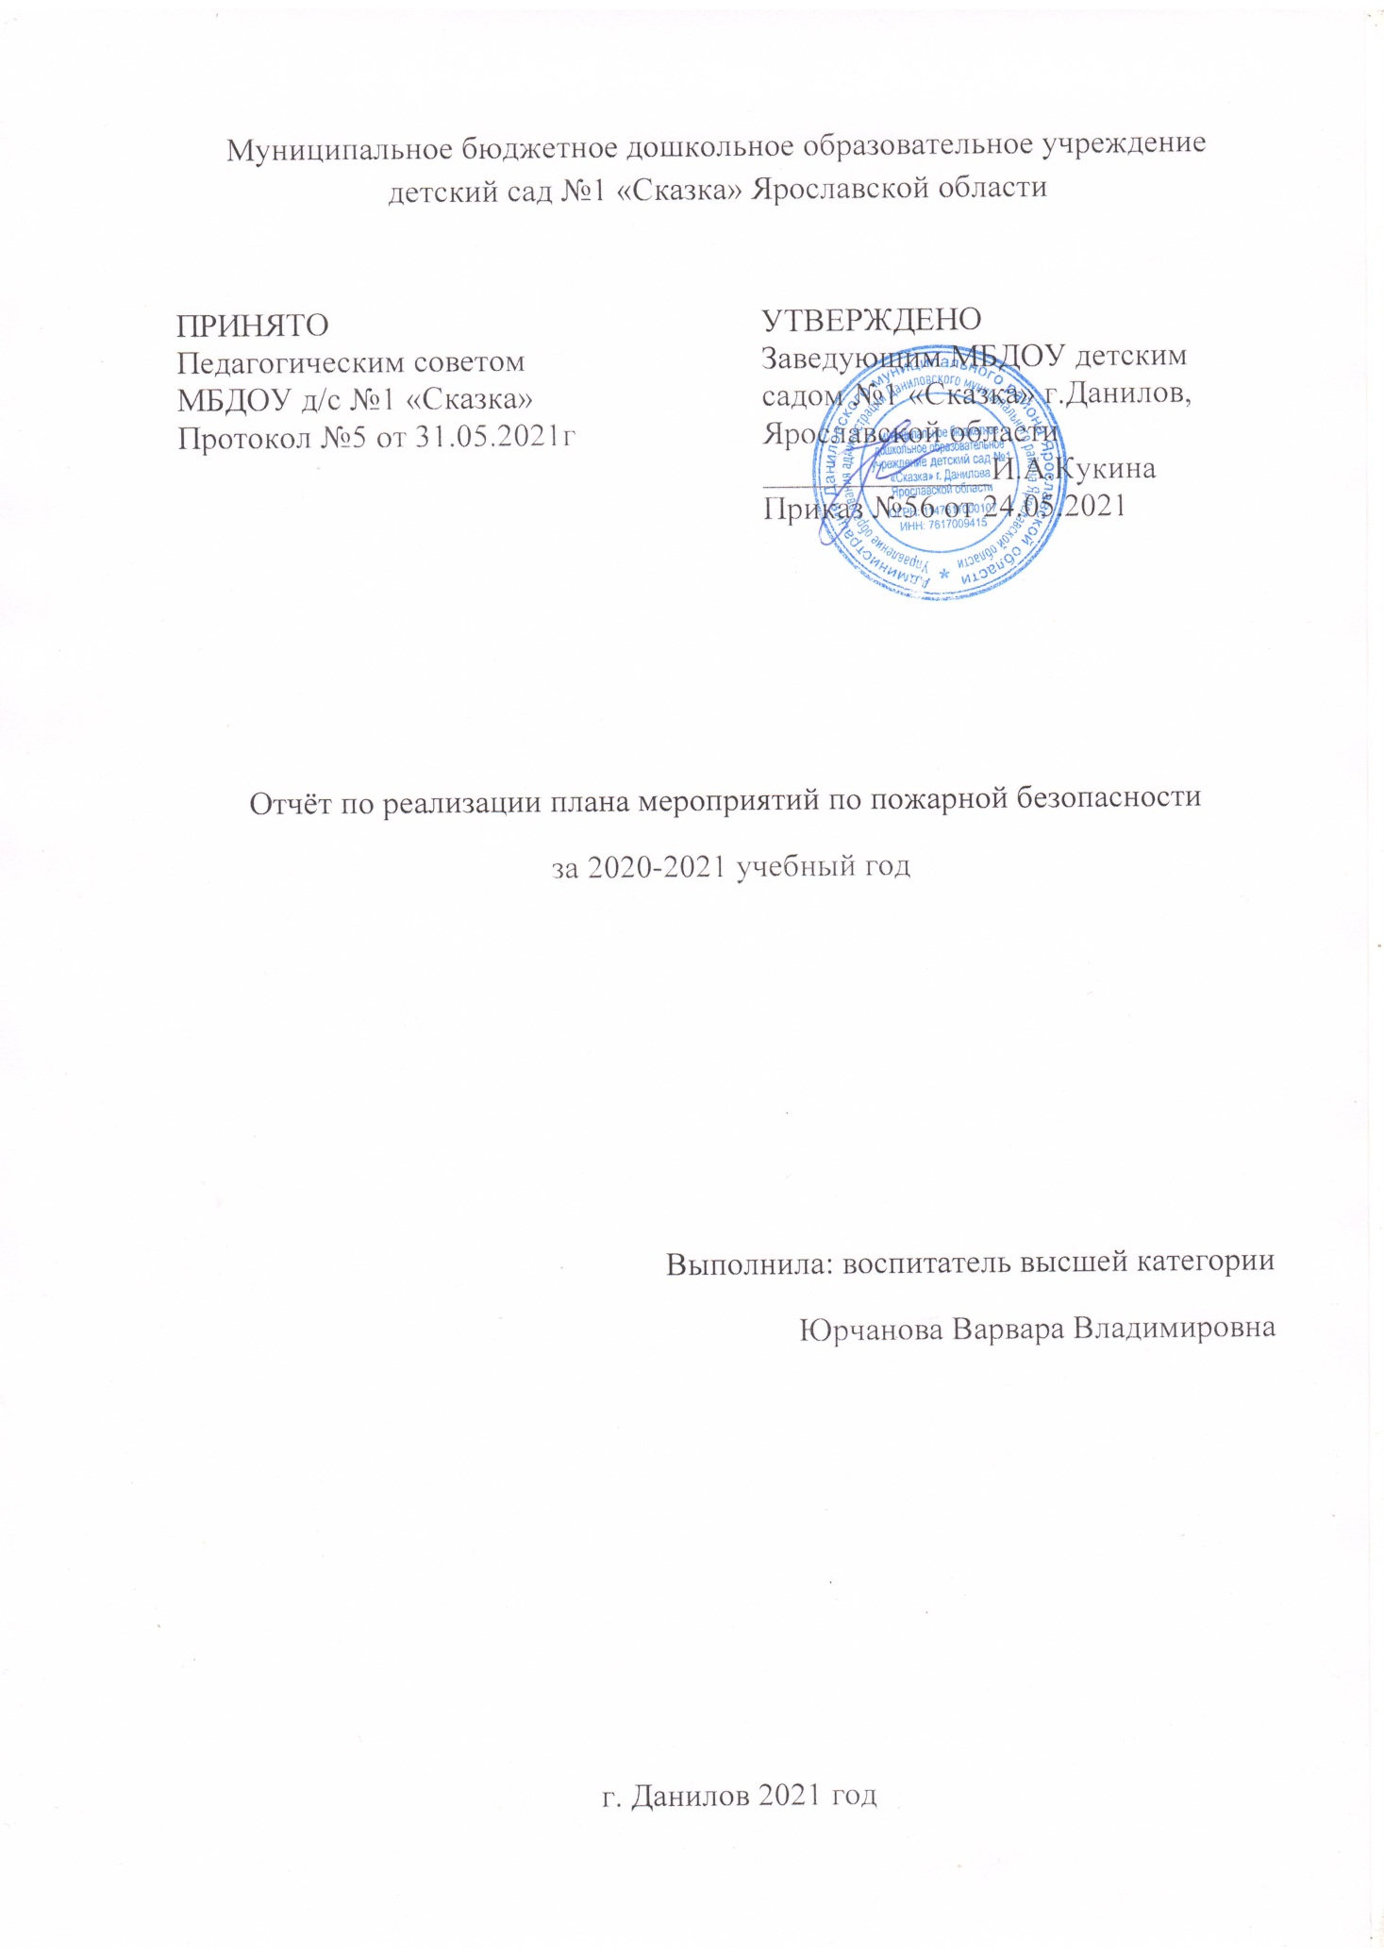

Актуальность:
Ежегодно в Российской Федерации происходят тысячи пожаров, во время которых погибают люди, в том числе и дети. Часто виновниками несчастных случаев и их жертвами становятся сами дети. Многие дети не обладают достаточным багажом знаний и навыков для обеспечения безопасности при обращении с огнем и огнеопасными материалами, не способны предусмотреть опасные последствия своих действий. Поэтому правилам поведения в экстремальных ситуациях, навыкам борьбы за собственную жизнь следует обучать с дошкольного возраста. Необходимо изменить сознание и отношение людей к противопожарной безопасности, а детский возраст является самым благоприятным для формирования правил пожарной безопасности.
Цель: создать условия для формирования у детей навыков осторожного обращения с огнем, осознанного, безопасного поведения, и понимания необходимости соблюдения правил пожарной безопасности.
Задачи:
- Систематизировать знания детей о причинах возникновения пожаров, подведение к пониманию вероятных последствий детских шалостей;
- Формировать у детей навыки безопасного поведения в быту; учить соблюдать технику безопасности при обращении с электроприборами;
- Обучать правилам поведения при пожаре;
- Знакомить детей с профессией пожарного и техникой, помогающей тушить пожар;
- Привлекать родителей к изучению правил пожарной безопасности и мер профилактики в быту и на природе.
В рамках месячника по пожарной безопасности в МБДОУ детский сад №1 «Сказка» была проведена следующая работа.
Неделя безопасности.
С детьми старшей группы «Золотая рыбка» и «Буратино» провели беседы: «От чего происходят пожары»; «Ознакомление детей с пожарным щитом»
В средних группах «Гуси-лебеди» и «Теремок» прошли беседы: «Чтобы не было пожара». Воспитанники группы «Буратино» создали агитационные плакаты по ППБ, используя технику торцевания (аппликация):

«Спички детям не игрушка», «При пожаре звонить 01», «Берегите лес от пожара», «Огонь – друг, огонь – враг»

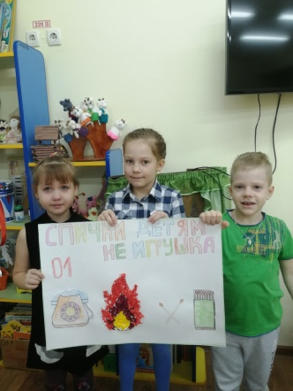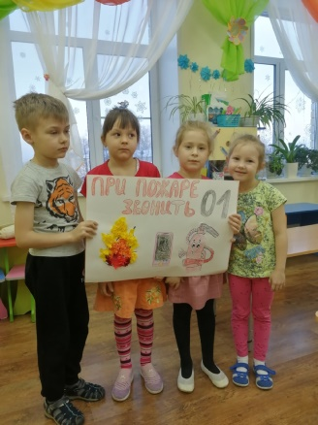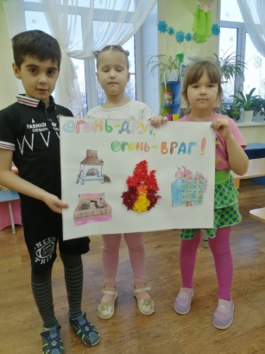
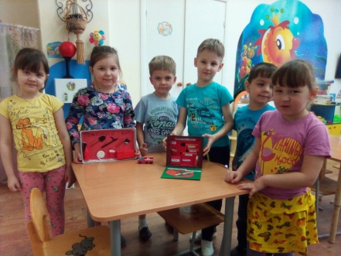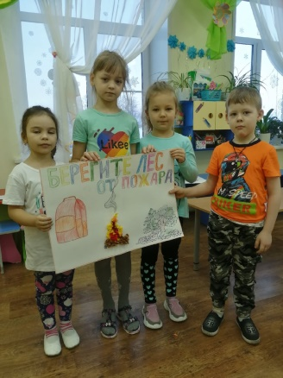

В группе «Золотая рыбка» прошла экскурсия по детскому саду «Пожарная безопасность» Цель: познакомить с уголком противопожарной безопасности, системой оповещения, средствами тушения пожара, эвакуационными путями.
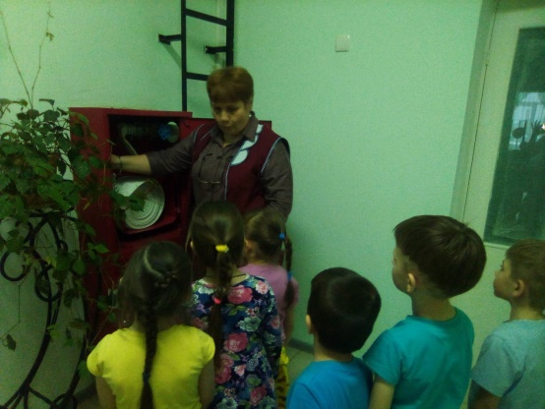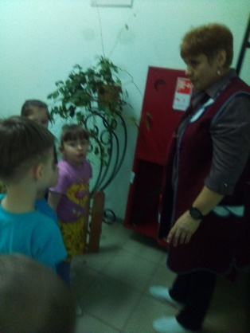
С детьми младшего дошкольного возраста был организован просмотр мультфильмов по ППБ: «Правила поведения при пожаре»; «Азбука безопасности»

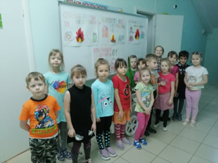

В течение всего времени проводились дидактические игры: «Огонь наш друг»,
«Что нужно пожарному для работы», «Пожароопасные предметы», «Можно – нельзя», «Диалоги по телефону», «Правила поведения»
Во всех группах прошло чтение художественной литературы: «Кошкин дом», Л. Толстой «Пожарные собаки», Э Успенский «Вера и Анфиса тушат пожар (но сначала они его устраивают)», Б. Житков «Пожар», «Пожар в море», «Очень. Очень важные правила» и др
Экскурсия в пожарную часть г. Данилова (30.04. 21г.)
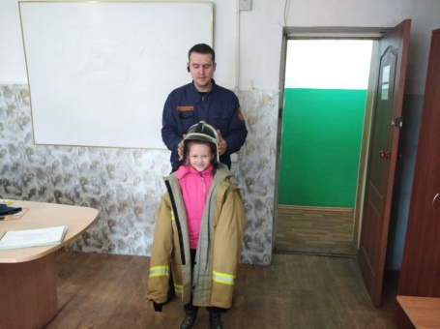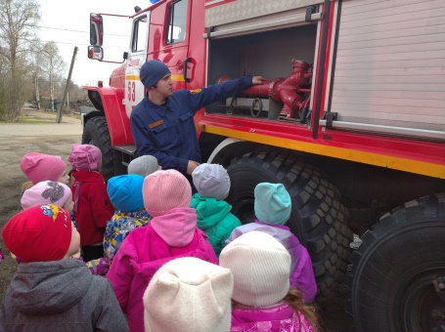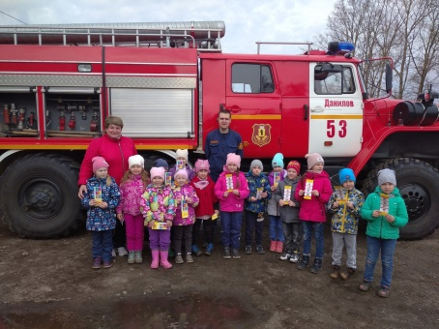
Плановая практическая тренировка по отработке плана эвакуации в случае возникновения пожара. Участвовали все дети и взрослые.
Работа с родителями.
Для родителей была проведена консультация: «Расскажите детям о пожарной безопасности»
Подготовлены и распространены памятки по ППБ: «Осторожно! Сухая трава!»
Анализируя работу по проведению мероприятий по пожарной безопасности, можно сделать вывод, что благодаря систематизации мероприятий
- у детей сформировался фундамент знаний правил пожарной безопасности и умение регулировать своё поведение в соответствии с различными чрезвычайными ситуациями;
- у родителей повысился уровень знаний о методах и приёмах ознакомления детей с правилами пожарной безопасности.

